DOCUMENTO DE FORMALIZAÇÃO DE DEMANDA PARA AQUISIÇÕES EMERGENCIAIS DE PRODUTOS MÉDICOS CONFORME LEI NLLC 14.133/2021
N° DA SC: 530407000232026000030
530407000232026000030
530407000232026000030
530407000232026000030
530407000232026000030
530407000232026000030
530407000232026000030
530407000232026000030
530407000232026000030
530407000232026000030
530407000232026000030
530407000232026000030
530407000232026000030
530407000232026000030
530407000232025001134
530407000232025001134
530407000232025001107
530407000232025001107
530407000232025000904

530407000232025000898

53040700023202500085
8

À Gestão de Suprimentos,
Conforme estabelecido pelo Artigo 5º do Decreto Estadual 53.384/2022, que regula a fase preparatória das licitações e contratações diretas, no âmbito do Poder Executivo Estadual, apresentamos este documento para formalizar a demanda, com o propósito de atender às necessidades administrativas relacionadas ao objeto descrito neste documento.
- Identificação da Unidade Requisitante
  - Setor/Serviço requisitante: PLANEJAMENTO DE MATERIAIS MÉDICOS HOSPITALARES
  - Responsável pela demanda: JULY SILVA FERREIRA
  - Contato: 31815589

- Objeto da Contratação
  - Contratação direta, via dispensa de licitação emergencial, para aquisição de Produtos médicos, visando atender às necessidades do Hospital da Restauração para continuidade da assistência.
  - A licitante vencedora do item deverá fornecer, a título de comodato, e sem qualquer ônus para o hospital, bombas de infusão compatíveis com o objeto ofertado.

- Descrição e quantidades
CÓDIGO EFISCO | DESCRIÇÃO EFISCO | UNIDADE | QUANTIDADE SOLICITADA | CMM | ESTOQUE
6074286 | SERINGA DESCARTAVEL PARA BOMBA INJETORA - EM POLIETILENO,CAPACIDADE 65 ML,COMPATIVEL COM INJETOR SN SINO MDT - SPK,ESTERIL,EMBALAGEM COM 02 SERINGAS, | UNID | 240 | 40 | 0
  - O quantitativo foi estimado para atendimento da demanda aproximada de 180 dias;

- Da Justificativa do Quantitativo
Material necessário para utilização com a nova Bomba Injetora INJETORA SN SINO MDT, que acompanha o novo aparelho de Ressonância Magnética (SIEMENS) da unidade.
Por se tratar de um item recentemente incorporado, não há histórico de processo licitatório. Após a primeira aquisição, já foi possível estabelecer um histórico inicial de utilização.
Diante disso, faz-se necessária nova aquisição, com o objetivo de garantir a manutenção do estoque mínimo operacional e evitar desabastecimento, assegurando a continuidade e regularidade da realização dos exames de ressonância magnética.

A contratação para aquisição deste Produto médico é medida imprescindível para dar continuidade ao atendimento dos pacientes internados, garantindo o suprimento contínuo e adequado na instituição;

  - O quantitativo estimado para aquisição foi definido obedecendo à metodologia baseada no consumo médio mensal do(s) iten(s) nos últimos meses, utilizando como referencial os relatórios provenientes da Plataforma Efisco e CEOS. Aos valores obtidos, foi acrescentada uma reserva técnica de 25%, para atendimento de possíveis variações sazonais importantes (relatórios anexos).
  - A licitante vencedora do item deverá fornecer, a título de comodato, e sem qualquer ônus para o hospital, bombas de infusão compatíveis com o objeto ofertado.

- Estimativa de prazos
  - Momento estimado para início do fornecimento: Após a emissão do empenho.
- Dos prazos e local(is) de entrega
  - Os produtos médicos deverão ser entregues em até 02 (dois) dias úteis, contados a partir da comunicação via email com a cópia da respectiva nota de empenho, na Central de Distribuição ALC LOG, 2º andar, Hospital da Restauração, fone: (81) 31815458, no horário de 08h às 17h, mediante prévio agendamento unicamente através do email agendamento@alclog.com.br.
  - Por necessidade do serviço, poderá a entrega ser direcionada à Central de Distribuição ALCLOG, na Muribeca, Jaboatão dos Guararapes/PE, mediante aviso prévio; Central de Distribuição ALCLOG, Av. Empresário João Santos Filho, nº 732 – Cond. Indl. Ajan - Muribeca, Jaboatão dos Guararapes/PE - Fone: (081) 3437-4994, mediante prévio agendamento unicamente através do e-mail agendamento@alclog.com.br
- Da Proposta
  - A proposta comercial deverá ser enviada exclusivamente via PE Integrado durante a fase de cotação (72 h ou 3 dias úteis) e/ou Compra Direta (24 h ou 1 dia útil);
  - Incluir na proposta a marca do produto ofertado, devido a etapa de parecer técnico. A omissão desta informação pode acarretar na desclassificação do ofertante.

- Qualificação técnica
  - Incluir na nota fiscal: os números dos lotes, as quantidades por lote, suas fabricações, validades, números de empenhos, fabricante, além do nome e endereço do local de entrega;
  - A Nota Fiscal deverá ter o mesmo CNPJ do empenho, caso contrário, não será apropriada e nem paga;
  - Apresentar o produto com embalagem em perfeito estado, nas condições exigidas no rótulo. Deverão, ainda, estar separadas por lotes e prazos de validade, com os respectivos quantitativos impressos em nota fiscal e obedecendo o ao prazo de entrega deste termo de referência;
  - Caso o produto entregue não corresponda às exigências desta unidade gestora, a empresa arcará com os custos de incineração ou de coleta, sendo responsável pela substituição integral dos mesmos, arcando com os custos de frete e seguro, no prazo de 03 (três) dias corridos a contar da notificação desta unidade de saúde.
  - No momento da entrega, o prazo de validade do produto não poderá ser inferior a 12 meses;
  - Em caso excepcional de indisponibilidade do produto nas condições de validade acima especificadas, devidamente justificado e submetido à apreciação desta unidade, deverá a empresa indicar expressamente o período de validade do produto, bem como declarar formalmente o compromisso em substituição dos mesmos, com a devida Carta de Compromisso de Troca;
  - A marca do produto no ato da entrega deverá ser correspondente à marca constante no processo concluído;
  - A empresa será notificada e aquisição poderá ser cancelada este termo de referência em caso de descumprimento das exigências deste termo de referência.
  - Como caráter de habilitação/classificação, esta unidade de saúde poderá solicitar amostras/folders para fins de comprovação de cumprimento de especificação técnica.
  - A empresa que vencer a compra direta em que haja comodato de equipamento(s) ou que arcará com o processo de instalação e manutenção do equipamento, assim como, se responsabilizará pelo treinamento dos funcionários;

Recife, 16 de JANEIRO de 2026.

_______________________________
Responsável
JULY SILVA FERREIRA
Farmacêutico / CRF/PE: 08296
Setor de Planejamento e Suprimentos - HR

ANEXO

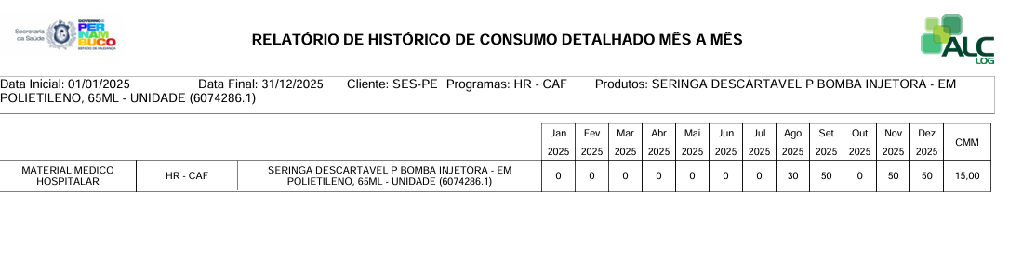
O consumo médio apresentado foi calculado com base no período em que o material passou a ser efetivamente utilizado no hospital, considerando apenas os meses após sua chegada à unidade, por se tratar de um item recentemente incorporado.

